Datum: ___________ Jméno: ________________
PRACOVNÍ LIST
VE ŠKOLNÍCH LAVICÍCH
(2. polovina 17. století, začátek 18. století)
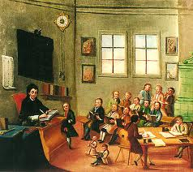

- Vylušti tajenku

1.
2.
3.
4.
5.
6.
7.
8.
9.
10.
11.
12.

- Nejznámější vysoká škola v českých zemích.
TAJENKA
- V jakém jazyce (kromě latiny) byly psány učené knihy?
- Gymnázia a vysoké školy navštěvovali pouze _________ .
- Po 30leté válce došlo v českých zemích k úpadku školství. U obyvatel začala převládat ___________ .
- Jan Amos Komenský se narodil ve městě __________ .
- V jakém jazyce se vyučovalo na gymnáziích?
- Jak se jinak říkalo učiteli?
- V tehdejších školách se hodně času (vedle čtení, psaní a počítání) věnovalo i zpěvu a ______________ .
- Kdo zavedl povinnou školní docházku?
- Na venkovských školách působili jako učitelé i bývalí _________ .
- V češtině byly vydávány rytířské romány, pověsti, životopisy, kroniky i
__________ .
12.Z dívek získaly vyšší vzdělání jen ty, které měly šlechtický _______ .

Jan Amos Komenský -

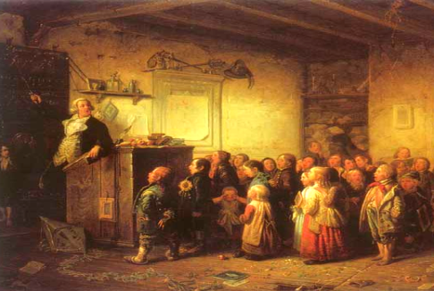
Vyobrazení dobových hudebních nástrojů.
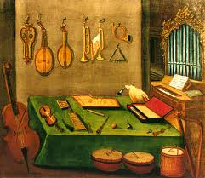
Marie Terezie
Použité zdroje
http://images.google.com/imgres?q=marie+terezie+s+d%C4%9Btmi&hl=cs&biw=1366&bih=523&gbv=2&tbm=isch&tbnid=aMCWfGIBBdaYaM:&imgrefurl=http://svhusti.cz.hop.otoman.cz/%3Fpage_id%3D115&docid=ECAI6bTBXxLyGM&imgurl=http://svhusti.cz.hop.otoman.cz/wp-content/uploads/2011/07/Andreas_Moeller_001.jpg&w=388&h=479&ei=-P39TqjsIKj54QSW4sWNCA&zoom=1&iact=hc&vpx=619&vpy=135&dur=47&hovh=249&hovw=202&tx=108&ty=152&sig=111706370236901848843&page=2&tbnh=136&tbnw=118&start=13&ndsp=16&ved=1t:429,r:11,s:13
http://images.google.com/search?tbm=isch&hl=cs&source=hp&biw=1366&bih=523&q=%C5%A1koly+konec17.+stol+a+za%C4%8D%C3%A1tek+18.+stol&btnG=Hledat+obr%C3%A1zky&gbv=2&oq=%C5%A1koly+konec17.+stol+a+za%C4%8D%C3%A1tek+18.+stol&aq=f&aqi=&aql=&gs_sm=s&gs_upl=1654l16615l0l18502l40l40l1l32l33l0l265l1403l0.4.3l7l0#hl=cs&gbv=2&biw=1366&bih=523&tbm=isch&sa=1&q=obr%C3%A1zky+%C5%A1koly+18.+stol&oq=&aq=&aqi=&aql=&gs_sm=&gs_upl=&bav=on.2,or.r_gc.r_pw.,cf.osb&fp=62da54f029be8053
http://images.google.com/imgres?q=skoly+18.stolet%C3%AD&hl=cs&sa=G&biw=1366&bih=523&gbv=2&tbm=isch&tbnid=ag-zme9DDTs67M:&imgrefurl=http://www.ckrumlov.info/img.php%3Fimg%3D1945%26LANG%3Dcz&docid=3HfPA12dVWYajM&imgurl=http://www.ckrumlov.info/img/1945b.jpg&w=550&h=491&ei=TbAAT8-oOIbd4QTjzrmDAw&zoom=1&iact=hc&vpx=188&vpy=150&dur=172&hovh=212&hovw=238&tx=187&ty=66&sig=111706370236901848843&page=1&tbnh=158&tbnw=177&start=0&ndsp=12&ved=1t:429,r:0,s:0
http://images.google.com/imgres?q=skoly+18.stolet%C3%AD&hl=cs&sa=G&biw=1366&bih=523&gbv=2&tbm=isch&tbnid=KkIYCYbnb5HaPM:&imgrefurl=http://www.neaktuality.cz/kultura/rodicovstvo-pozor-musite-sva-decka-poslat-do-skoly/&docid=2KDQn6OM0Uh7-M&imgurl=http://www.neaktuality.cz/wp-content/uploads/skolnidochazka.png&w=519&h=471&ei=TbAAT8-oOIbd4QTjzrmDAw&zoom=1&iact=hc&vpx=918&vpy=134&dur=171&hovh=214&hovw=236&tx=164&ty=90&sig=111706370236901848843&page=5&tbnh=136&tbnw=179&start=50&ndsp=12&ved=1t:429,r:10,s:50

